І бөлім

АйқындАлҒАН ЖАҒДАЙДАҒЫ
қаржылық есеп айырЫСу

1-тарау. Ақшалай сомаларды арттыру және дисконттау
2-тарау. Төлемдер ағыны, рента
3-тарау. Несиелік есеп айырысулар
4-тарау. Инвестициялық процесстердің талдауы
5-тарау. Қаржы операциялар табыстылығының жалпы ұғымы
6-тарау. Қаржы құралдарының сипаттамалары

І бөлімнің ТОЛЫҚТЫРЫЛУЫ
7-тарау. Индивидтің қалаушылық жүйесі және қаржы операцияларын өткізуде есепке алу
8-тарау. Сауда моделдері

Айқындалған жағдайдағы қаржылық есеп айыру келесі екі аксиомаларға негізделеді:
1. Егер S(T)=S(t)⋅(1+i)^{(T-t)} болса, онда Т уақыт мезетінде ақшалай сома S(T) мен t уақыт мезеттегі S(t) ақшалай сома i пайыз мөлшері бойынша эквивалентті болады.
2. Қаржылық есеп айырулардың схемалары эквивалентті болған жағдайда, олар бірін-бірі ауыстыра алады.
Бұл аксиомалар болашақта нақты мазмұнмен толықтырылады.

1-тарауда жай және күрделі пайыздардың теориясы айтылған, 2-тарауда – төлемдердің ағындары, негізгі рента, содан соң 3-тарауда қарыздарды өтеудің түрлі әдістері баяндалады, 4-тарауда – инвестициялық процесстерді талдау. Соңғы екі тарау пайдалылықтың есептелуіне, жалпы қаржы операцияларымен қатар нақты қаржы құралдарына арналған.

Бірінші бөлімді меңгеру үшін жоғарғы оқу орнындағы математикалық анализ курсының білімі жеткілікті және аздап ықтималдықтар теориясын меңгеру қажет.

1 тарау

Ақшалай сомаларды арттыру
және дисконттау

Ақшалай сомалар уақытқа байланысты өзгереді. Болашақта өздерінің тұрмыс жағдайларын жақсартуға (немесе басқа мақсаттар үшін) үміттенген адамдар банктерден несие алады және өздері ақшаларын қарызға береді (мысалы, ақшаларды банктерге салады). Осындай жағдайда олар қандай болса да нақтылы әрекетті ойланады, мысалы, олар дүкен сатып алып, жұмыстан жасаған пайда есебінен қарызға алған ақшаны төлеп немесе машинаға ақша жинап, онымен жағымды саяхаттарды жасауға оқталады. Басқа адамдарды қажетті ақшаны қарыз беруге ынта қою үшін оларға болашақта үлкен сомаларды қайтаруға міндет артады. Бұл – пайыз теориясының негізі.

1.1. Жай пайыздарды арттыру
Негізгі терминдер - жеке есеп жасаудың бірлік аралығы және пайыз мөлшері. Пайыз мөлшеріне і белгісін қоямыз. Бір соманы Р - деп белгілейміз. і пайыз мөлшері бойынша жай пайыздарды арттыру жағдайында келесі сома алғашқы Р сомадан і үлеске, яғни іР-ға артық болады. Бірлік аралықтың соңында Р сомасы іР-ға өседі де, Р₁ = Р+іР= Р(1+і) болып шығады. 2-ші аралықтың соңында бұл сома тағы іР-ға өседі де, Р₂ = Р₁+іР = Р(1+і)+іР = Р(1+ 2і) және әрі қарай. n-ші аралықтың соңында арттыру сомасы Р(1+nі) болып шығады. Демек, арттыру сомалардың тізбегі Р(1+і), Р(1+2і), Р(1+nі) бастапқы мүшесі Р және айырымы іР болатын арифметикалық прогрессиясы болады.
Мысал 1. P=1000, і =10% болсын, яғни і = 0,1. Демек, жай пайыздырға арттырылған сомалары мынандай:
1000, 1000 + 0,1⋅1000 = 1000 + 100 = 1100, 1100 + 100 = 1200, 1200 + 100 = 1300 және әрі қарай.
Мысал 2. Жай пайыздардың жылдық пайыз мөлшері 12,5% -ға тең. Қанша жылдан кейін жылдық пайыз мөлшері соманың бастапқы сомасына қарағанда екі есе өседі?
Ш е ш у і. (1+0,125⋅n) ≥ 2 теңсіздікті шешу қажет, яғни: 0,125⋅n ≥ 1. Бұдан аламыз $n≥\frac{1}{0,\text{125}}$.
Ж а у а б ы: 8 жылдан кейін.
Бүтін оң n үшін шығарылған P_{n}=P(1+ni) жай пайыздарды арттырудың формуласы, n бүтін сан болмаса да, қолданыланылуы мүмкін.
Жай і пайыз мөлшері бойынша арттырылған Р сомасы t уақыттан кейін P_{t} = Р(1 + ti) болып шығады.
Арттырылған сома мен бастапқы соманың айырымы пайызды ақшалар деп аталады. Жай пайыз бойынша арттыратын пайызды ақшалар арифметикалық прогрессия ретінде өседі. Бұл жағдай 1-ші суретте көрсетілген. Сонда Р – бастапқы сома, P_{k}T_{k} кесінділер – арттырылған сомалар және P_{k}M_{k} кесінділер пайызды ақшалар деп көрсетілген.
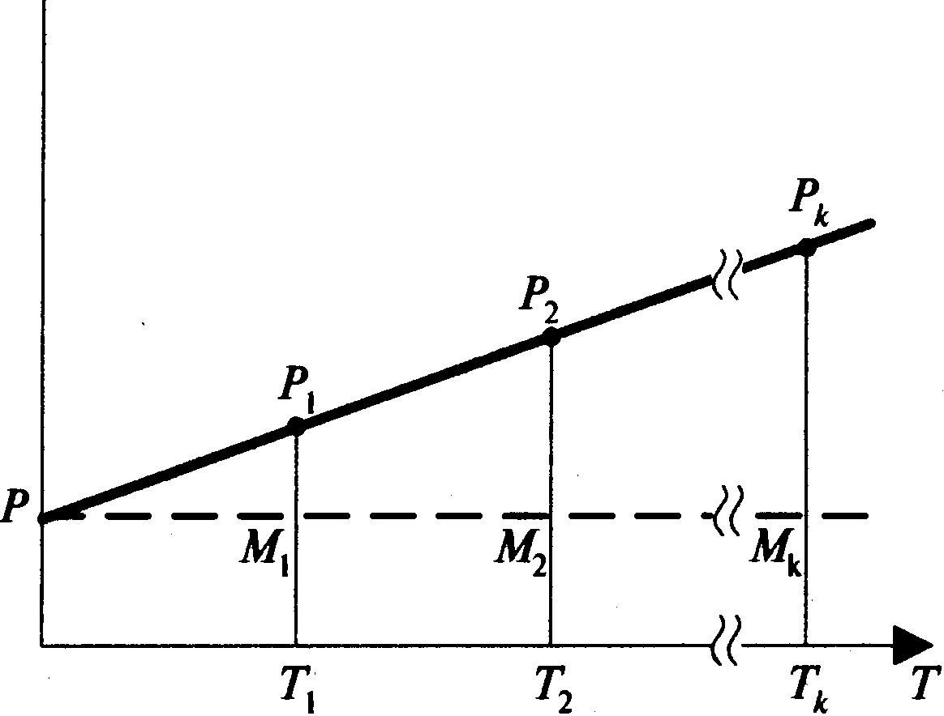

1-ші сурет

1. 2. Күрделі пайыздарды арттыру
і пайыз мөлшері бойынша күрделі пайыздарды арттыру жағдайында әрбір келесі сомасы алдыңғы сомадан і үлесіне артық болып өседі. Сонымен, Р сомасы жеке аралықтың соңында і үлесіне өседі де P₁ = = Р + iР = Р(1 + i) болады. 2-ші аралықтың аяғында бұл сома Р₁-ден тағы і үлесіне өседі де, Р₂ = P₁ + iP₁= Р(1 + i) + iР(1 + i) = Р(1 + i)² тең болады және әрі қарай. n-ші аралықтың аяғында Рn = Р(1 + i)n тең болады. Сонымен, арттырылған сомалар Р₁, …, Р_{n} геометриялық прогрессияны құрайды, Р – бастапқы мүшесі, ал (1 + i) –прогрессияның көбейткіші болады.
Мысал 3. Р= 1000, i =10% болсын, яғни i = 0,1 үлесі ретінде. Сондықтан, күрделі пайыздар бойынша арттырылған сомасы мынадай: 1000, 1000 + 0,1⋅1000 = 1000 + 100 = 1100, 1100 + 0,1⋅1100 = 1210, 1210 + 0,1⋅1210 = 1331,1 және әрі қарай.
Мысал 4. Күрделі жылдық пайыз мөлшері 8%-ға тең. Қанша жылдан кейін бастапқы сома екі есе өседі?
Ш е ш у і. (1 + 0,08)^{n} ≥ 2 теңсіздігін шешу қажет. Натурал логарифм негізі бойынша логарифмдейміз, сонда $n>\frac{\text{ln}2}{\text{ln}1,\text{08}}$ аламыз.
Ж а у а б ы: 9 жылдан кейін.
Осы мысалдан күрделі пайыздармен есептеу қарапайым пайыздарға қарағанда қиындау екендігін көруге болады. Қаржылық математикамен шұғылдану үшін жақсы калькулятор қажет (кез келген оң санды кез келген оң дәрежеге шығару мүмкін болатыны жеткілікті).
Бүтін оң n саны үшін анықталған Р_{n} = Р(1 +i)^{n} күрделі пайыздарды арттырудың формуласын бүтін емес t сан үшін де қолдануға болады.
і күрделі пайыз мөлшері бойынша арттырылғанда t аралықтарынан кейін Р сомасы P_{t} = Р(1 + i)t болып шығады.
Мысал 5. 13 қаңтарда банкке 1000 ақша бірлігі сұранысқа дейін салынды. Жылдық күрделі пайызы 12%. Салымшы 1 қыркүйекте қандай соманы алады?
Ш е ш у і. P_{t} = Р( 1 + i)^{t} күрделі пайыздар арттыру формуласын қолданайық. Бірақ t-ны қалай есептеуге болады? Бұл жағдайда бір мәнді жауабы жоқ болатынын мойындау қажет. Ең қарапайым тәсілін қарастырайық: бір жылда 360 күн деп, бір тоқсанда – 90, бір айда – 30 күн бар деп санаймыз (бір жылда бірнеше мереке және т.б. күндер бар болатынын ескереміз). Онда $t=\frac{\text{30}⋅7+\text{17}}{\text{360}}$ болып, ізделген сома 1074 ақша бірлігіне тең болады.
Күрделі пайыздармен жұмыс істегенде кейде жуықтап бағалау үшін келесі ережені пайдаланған жөн.
Ереже 72. Егер пайыз мөлшері α болса, онда капиталды екі еселеу осы пайыз мөлшері бойынша шамамен $\frac{\text{72}}{α}$ жылдарда болады.
Мысалы, осы ереже сәйкес α = 3% пайыз мөлшері бойынша капиталды екі еселеуі 24 жылда болады.
Бұл ереже шағын пайыз мөлшерлер үшін қолданылады.
Болашақта қандай пайыз екені көрсетілмесе, онда күрделі пайыздар қолдаланатыны ескеріледі.

1.3. Жай және күрделі пайыздардың өсу күшін салыстыру
Егер арттыру периодының ұзындығы бірден артық болса, онда пайыз мөлшерлері бірдей і болса да күрделі пайыздардың өсуі жай пайыздарға қарағанда тезірек өтеді. Егер арттыру периодының ұзындығы бірден кем болса, онда пайыз мөлшерлері бірдей і болса да күрделі пайыздардың өсуі жай пайыздарға қарағанда ақырындау өтеді.
Осыны дәлелдеу үшін келесі теңсіздектердің
(1 +і)^{t} > (1 + ti), егер t > 1 және (1 +і)^{t} < (1 + ti), егер 0 < t < 1, орындалатынына көз жеткізу жеткілікті.
t-ға тәуелді (1 +і)^{t} және (1 + ti) функцияларының графиктері 1.2-ші суретте көрсетілген.
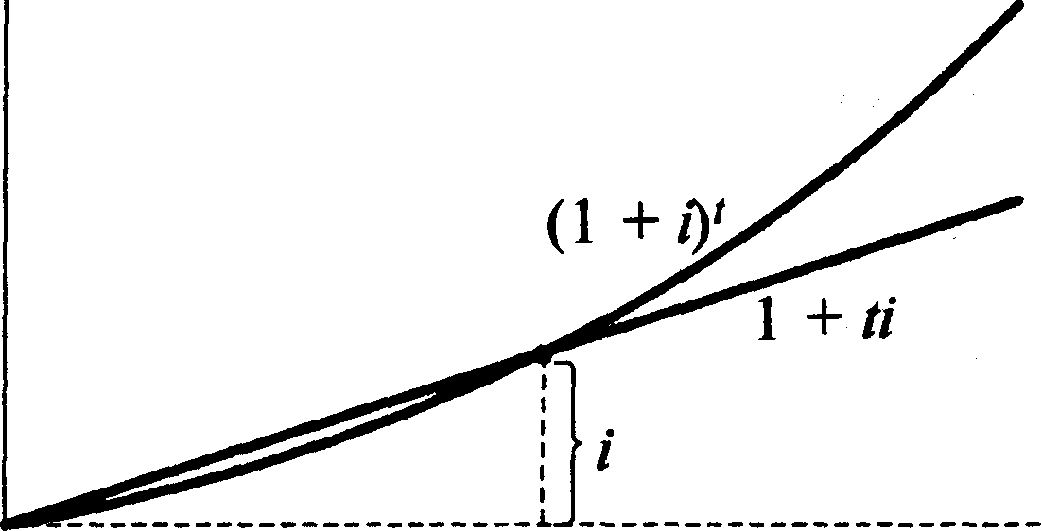

1.2-ші сурет

Мысал 6. Сома 800 берілсін. Жай және күрделі жылдық пайыздары i = 8%. Сонда арыттырылған сомалар:

Жай пайыз | 800 | 864 | 928 | 992
Күрделі пайыз | 800 | 864 | 933,1 | 1007,8
Есептеп шығару аралығы | 0 | 1 | 2 | 3

1.4. Мультиплициттайтын және дисконттайтын
көбейткіштер
Есептеулерде, әсіресе күрделі пайыздармен, жеңілдету үшін мультиплициттайтын көбейткіштердің кестесі құралған.
Мультиплициттайтын көбейткіш банкке жылдық i пайызға салынған сома n жылда қанша есе өсетінін көрсетеді

M(n, і) = (1+і)^{n}.

M(n, і) шамасы бұл бір ақша бірлігінің і пайыз мөлшері бойынша келешекте – n жылдан кейін болатын құны.
Сонымен, М(5, 8) көбейткіші 1,469-ға тең. Бұрын, электрондық калькуляторлардың болмаған кезінде, қаржылық есептеулер үшін сондай мультиплициттайтын көбейткіштердің кестелері өте маңызды болған. Бірақ қазір де көп жағдайларда бұл кестелер өте ыңғайлы. Төменде 2 < п < 11, 2 < і < 11 үшін M(n, і) мультиплициттайтын көбейткіштер кестесінен үзінді берілген. Үлкен көлемді кестесі 1-қосымшада келтірілген.
Мультиплициттайтын көбейткіш
n\ i | 3 | 4 | 5 | 6 | 7 | 8 | 9 | 10 | 11
3 | 1,093 | 1,125 | 1,158 | 1,191 | 1,225 | 1,260 | 1,295 | 1,331 | 1,368
4 | 1,126 | 1,170 | 1,216 | 1,262 | 1,311 | 1,360 | 1,412 | 1,464 | 1,518
5 | 1,159 | 1,217 | 1,276 | 1,338 | 1,403 | 1,469 | 1,539 | 1,611 | 1,685
6 | 1,194 | 1,265 | 1,340 | 1,419 | 1,501 | 1,587 | 1,677 | 1,772 | 1,870
7 | 1,230 | 1,316 | 1,407 | 1,504 | 1,606 | 1,714 | 1,828 | 1,949 | 2,076
8 | 1,267 | 1,369 | 1,477 | 1,594 | 1,718 | 1,851 | 1,993 | 2,144 | 2,305
9 | 1,305 | 1,423 | 1,551 | 1,689 | 1,838 | 1,999 | 2,172 | 2,358 | 2,558
10 | 1,344 | 1,480 | 1,629 | 1,791 | 1,967 | 2,159 | 2,367 | 2,594 | 2,839

Есептеулерді жеңілдету үшін дисконттайтын көбейткіштердің кестесі де қолданылады.
Дисконттайтын көбейткіш жылдық і пайыз бойынша банкке салынған бастапқы соманың арттырылған n-шы жылдың соңында соманың үлесін көрсетеді:
$D\left(n,i\right)=\frac{1}{M\left(n,i\right)}={\left(1+i\right)}^{−n}$.

D(n, i) шамасын бір ақша бірлігінің і пайыз мөлшері бойынша n жылдан кейін болатын келтірілген немесе қазіргі құны деп те атайды.
Осылай, D(5, 8) = 0,681. Төменде 2 < п < 11, 2 < і < 12 үшін дисконттайтын көбейткіштердің кестесінен үзінді берілген. Үлкен көлемді кестелер 2- қосымшада келтірілген.
Дисконттайтын көбейткіштер
n\ i | 3 | 4 | 5 | 6 | 7 | 8 | 9 | 10 | 11
3 | 0,915 | 0,889 | 0,864 | 0,840 | 0,816 | 0,794 | 0,772 | 0,751 | 0,731
4 | 0,888 | 0,855 | 0,823 | 0,772 | 0,763 | 0,735 | 0,708 | 0,683 | 0,659
5 | 0,863 | 0,822 | 0,784 | 0,747 | 0,713 | 0,681 | 0,650 | 0,621 | 0,593
6 | 0,837 | 0,790 | 0,746 | 0,705 | 0,666 | 0,630 | 0,596 | 0,564 | 0,535
7 | 0,813 | 0,760 | 0,711 | 0,665 | 0,623 | 0,538 | 0,547 | 0,513 | 0,482
8 | 0,789 | 0,731 | 0,677 | 0,627 | 0,582 | 0,540 | 0,502 | 0,467 | 0,434
9 | 0,766 | 0,703 | 0,645 | 0,592 | 0,544 | 0,500 | 0,460 | 0,424 | 0,391
10 | 0,744 | 0,676 | 0,614 | 0,558 | 0,508 | 0,463 | 0,442 | 0,386 | 0,352

1.5. Жай және күрделі пайыздарды ұстап қалу
Әлдекім банктен 1000 рубль көлемінде қарыз сұрады. Оған банкир айтады: "Мархабат. Бізде бір жылдық пайыздық келiсiм 10%, дәл қазір біз сізден 100 рубль ұстап қаламыз. Сондықтан қазіргі алатыныңыз 900 рубль болады. Бірақ бір жылдан кейін сіз толық 1000 рубльді қайтарасыз". Осындай операцияны пайыздарды ұстап қалу деп атайды. Бұл операциядағы барлық жағдай тек қана банкирге пайдалы. Біріншіден, пайыздар ұстап алынып қойылған. Екіншіден, банкке арналған пайдалылығы аталған 10%-дан үлкен.
Шындығында, операцияның банк үшін пайдалылығы $\frac{\text{100}}{\text{900}}≈\text{11},1\text{\%}$. Сондықтан осы сияқты операцияны, ақырғы сомадан пайыздарды ұстап қалу, несие берушілер жиі-жиі қолданады.
Нақтылы мерзімге (вексельдің номиналы) ақшалай соманы төлеуге борышты нақты уақытында қайтаруға берген міндеттеме қолхат вексель деп аталады. Вексельдік есеп – банктердің жиі пайдаланатын жағдайы. Ол дисконтпен бірге вексельді төлеуді, яғни номинал жеңілдікпен төлеуді білдіреді.
Мысал 7. Банк сатып алуға жарты жыл қалған мерзімінде вексельді оның номиналындағы 70%-на ескерді. Банкке арналған операцияның пайдалылығы қандай? Вексельдің номиналы N болсын, онда банк вексельді иемденушіге 0,7N төледі жылдық пайыздардағы N (жарты жылдан кейін абсолюттік табыс) операцияның табыстылығы $\frac{0,3}{0,7}≈0,\text{43}$, яғни 43% тең (ал жылдық пайыз бойынша ол 104,5% береді – бұдан әрі 6-ші тарауды қараңыз).
Пайыздарды ұстап қалу сонымен бірге жай және күрделі пайыздар бойынша жүргізілуі мүмкін. Алдымен жай пайыздарды ұстап қалуды қарап шығайық. Ұстап қалу пайыз мөлшері d (үлес) болсын, сонда жыл сайын белгілі бір шама ақырлы Р сомасының d үлесі болатын шама ұсталынады. Сондықтан, егер қарыз n жылға берілетін болса, онда ndP сомасы ұстап қалынады және ұстап қалудан кейін қалған сомасы P_{n} = P – ndP = P(1 – nd).
Ұстап қалудан қалған сомасы кемімелі арифметикалық прогрессияны құрайды.
Егер ұстап қалу жағдайы күрделі пайыздар бойынша өтсе, онда жыл сайын алдыңғы сомадан d үлесі ұсталынады, демек қалған сома P = P(1–d)^{n} болады. Ұстап қалудан қалған сомасы кемімелі геометриялық прогрессияны құрайды.
Мысал 8. 800 сомадан 4% пайыз мөлшері бойынша ұстап қалынады. Қалған сомаларды есептеңіз.

Ұстап қалудың аралықтары | -4 | -3 | -2 | -1 |  | 0
Жай пайыздар | - 672 | 704 | 736 | 768 |  | 800
Жай пайыздар | (арифметикалық прогрессия)
Күрделі пайыздар | 679,5 | 707,8 | 737,3 |  | 768 |  | 800
Күрделі пайыздар | (геометриялық прогрессия)

Егер уақыт аралықтары бірліктен ұзындау болса, онда жай пайыздардың ұстап қалуы күрделі пайыздарға қарағанда соманы баяу азайтады (§ 3 қараңыз).
Есептеулерді жеңілдету үшін күрделі пайыздарды ұстап қалуда дисконт көбейткіштері қолданылады.
Дисконттық көбейткіш соманың күрделі пайыз бойынша d-пайыз мөлшерімен n аралық мерзімінде қанша рет азаятынын көрсетеді:

Dis(n, d) = (1 – d)^{n}.

Сондай-ақ бір ақша бірлігінен n периодта d пайыз мөлшері бойынша күрделі пайыздар ұсталынса, онда сол ақша бірлігі Dis(n, d) шамасына дейін азаяды деуге болады.
Пайыздарды ұстап қалудың қолдану облысы шектелген – ол аралықтардың саны екі-үштен көп жағдайда сирек қолдалынады. Төменде 0 < n < 4, 2 < n <12 үшін дисконттық көбейткіштер Dis(n, і) кестесінен үзінді берілген.
Дисконтық көбейткіштері
n\ i | 3 | 4 | 5 | 6 | 7 | 8 | 9 | 10 | 11
1 | 0,970 | 0,960 | 0,950 | 0,940 | 0,930 | 0,920 | 0,910 | 0,900 | 0,890
2 | 0,941 | 0,922 | 0,903 | 0,884 | 0,865 | 0,828 | 0,828 | 0,810 | 0,792
3 | 0,913 | 0,885 | 0,857 | 0,831 | 0,804 | 0,779 | 0,754 | 0,729 | 0,705

Пайыздарды ұстап қалу амалы пайыздарды қосып есептеу амалына ұксайды:
пайыздарды қосып есептеу: егер қазір S соманы салса, онда бір жылдан соң ол S(l + і) тең болады;
пайыздарды ұстап қалу: клиенттен бір жылдан кейін S соманы алу үшін, оған қазір S(1 – d) беру қажет.

1.6. Уақытындағы ақшалай сомалардың эквиваленттігі.
Математикалық дисконттау.
Егер S(T)=s(t)⋅(1+i)^{(T-t)} болса, онда T мезетіндегі S(T) мен t мезетіндегі s(t) ақшалай сомалар і – салыстыру пайыз мөлшері бойынша экивалентті сомалар деп аталады. Егер T > t болса, онда s(t) сомасы і күрделі пайыз мөлшері бойынша арттырылып, T мезетінде S(T) сомаға айналып кетеді. Алайда T кіші t-дан болады деп есептеуге болады, онда S(T) сомасы і күрделі пайыз мөлшері бойынша арттырылып, t мезетінде s(t) сомаға айналып кетеді. Алдыңғы көрсетілген формулада айтылған бұл екі жағдайды да автоматты түрде ескереді. Сонымен бірге басқаша айтуға да болады: T > t болғанда S(T) мен s(t) сомалардың эквиваленттігінің мағынасы бойынша бұрынғыға жылжығанда әрбір аралығында $\frac{1}{1+i}$ есе төмендеген S(T) сомасы t мезетінде $S\left(t\right)=\frac{S\left(T\right)}{{\left(1+i\right)}^{\left(T−t\right)}}$ сомаға түрлендіріледі. Осындай келешек соманы қазіргі мезетіне қайта санауды оны келтіру немесе оның қазіргі шамасын табу деп атайды. Кез келген уақыттарда ақшалай сомалардың салыстыруының формуласы математикалық дисконттау деп аталады.
Мысал 9. 6% пайыз мөлшерімен берілген екі соманын қазіргі $1000 немесе 8 жылдан кейінгі $2000 қайсысы артық көрінетін болады?
Ш е ш у і. Алдымен 6% пайыз мөлшері бойынша 8 жылдан кейінгі $2000-дың қазіргі шамасын табайық. Дисконттық көбейткіштер кестесі бойынша D(8, 6) = 0,627 табамыз. Сонымен, А = 1254 > 1000. Сондықтан, 8 жылдан кейінгі $2000 соманы артықтау көруі кажет.
1.7. Номиналды және тиімді пайыз мөлшерлері
Шарт бойынша жылдық пайыз мөлшері і=12% болса да, кейбір клиенттердің талаптары бойынша банк оларға пайыздарды тоқсан бойынша қосып есептейді деп болжайық. Егер тоқсан бойынша күрделі пайыздарды схемамен қосып есептесе $\frac{\text{12}}{4}=3\text{\%}$, онда бір жылда f = (1+0,03)⁴ = 1,1255 аламыз (мультиплициттайтын көбейткіш кестесіне қарап М (4, 3) = 1,126 табуға болады). f = 12,6% – тиімді пайыз мөлшері, ал жарияланған 12% – номинал пайыз мөлшері деп аталады. Жоғарыда айтылған нәтиже бойынша пайыз мөлшері шартпен салыстырғанда артық болғандықтан, банк ондай әрекетке бармайды. Осындай жағдайдағы ең жақсы шешім – 3% жай пайыз мөлшерімен тоқсан бойынша есептеу.
Жалпы жағдайда есептеулерді шартта белгілеу үшін және т.с.с. пайдаланатын пайыз мөлшері номиналды деп, ал мұнда шыққан нақты пайыз мөлшері тиімді пайыз мөлшері деп аталады.
Номинал жылдық пайыз мөлшері і болсын, ал күрделі пайыздар жылына m рет $\frac{i}{m}$ пайыз мөлшері бойынша қосып есептелсін. Онда тиімді f жылдық пайыз мөлшері ${\left(1+\frac{i}{m}\right)}^{m}=1+f$ теңдеу арқылы есептеп, бұдан $f={\left(1+\frac{i}{m}\right)}^{m}−1$ табамыз.
Егер күрделі пайыздарды жылына m рет қосып есептеу қажет болса, онда жылдың аяғында керек f пайыз мөлшерін алу үшін t пайыз мөлшері қандай болуы қажет? ${\left(1+t\right)}^{m}=1+f$ белгілі теңдеуі, бұдан $t={\left(1+f\right)}^{\frac{1}{m}}−1$ шығады.

1.8. Үздіксіз арттыру және дисконттау
Номиналды жылдық пайыз мөлшері і болсын. Пайыздарды жылына m рет $\frac{i}{m}$ пайыз мөлшері бойынша қосып есептесе, жоғарыда көрсетілгеннен тиімді жылдық пайыз мөлшері $f={\left(l+\frac{i}{\text{lm}}\right)}^{m}−1$ болып шығады, яғни бір жылда сомасы ${\left(1+\frac{i}{m}\right)}^{m}$ есе өседі. Осы арттыру коэффициентін, яғни $M\left(m,\frac{i}{m}\right)$ мультиплициттайтын көбейткішті қарастырайық. Пайыздар неғұрлым жиі қосылып есептелсе, яғни m→∞ болса, соғұрлым $M\left(m,\frac{i}{m}\right)$ шегі бар және ол белгілі e^{i} санына ұмтылады, мұнда e – натурал логарифмнің негізі (e ≈ 2,71…).
і пайыз мөлшері бойынша бірлік аралығындағы соманы e^{i} есе көбейтуді үздіксіз арттыру деп атайды. Жалпы жағдайда t аралықтарда қосып есептегенде сома e^{it}-есе өседі. Үздіксіз арттыру операциясына кері операцияны, яғни бірлік аралығындағы соманы e^{i} есе азайтуды және t аралықтарда қосып есептегенде соманың e^{it}-есе азаюын үздіксіз дисконттау деп атайды.

1.9. Пайыз мөлшеріне әсер ететін инфляцияның қарқыны
Егер тауарлардың жиыны жыл соңында жылдың басымен салыстырғанда (1+α)-есе көп болса, онда инфляция (немесе инфляцияның екпіні) жылына α үлесін құрайтынын айтады. Ақша бірлігінің сатып алу қабілеті (1+α) есе азайды деп айтуға да болады.
Егер жыл басында 1 рубльге 100 г. қант сатып алуға болса, онда жылдың соңында сол 1 рубльге тек қана 90 г. алуға болады деп айтамыз.
Инфляцияның нағыз пайыз мөлшерін төмендетеніні түсінікті. Ол инфляцияға сай пайыз мөлшері болып шығады. Шынында, пайыздардың арттыратынына байланысты бір ақшалай бірлігі жылына (1+і) есе өседі, бірақ инфляцияға байланысты оның ақшалай құны (1+α) есе азаяды). Сондықтан оның нақты құны – сатып алу қабілеті – $\frac{1+i}{1+α}$-ға тең болады, ал нақты жылдық пайыз мөлшері $\frac{1+i}{1+α}−1=\frac{1−α}{1+α}$-ға тең болады. Осыдан көруге болатыны: кіші инфляция жағдайында (α-кіші болса) нақты пайыз мөлшері номинал пайыз мөлшерінен жуық шамамен инфляцияға кем болады. Номинал і пайыз мөлшері, жылдық инфляция α-ға тең болған кезінде, жылына j үлесіне ақшаның нақты құнын арттыруды қамсыздандыра алатындай болу үшін, инфляцияның екпіні $\frac{i−α}{1+α}=j$ теңдеуін қанағаттандыратын болу қажет, бұдан і = α+ j(1+α) табамыз.

Сұрақтар МеН есептер
1. Берілген сома 9 жылдан кейін екі есе өсуі үшін қандай күрделі пайыз мөлшері болу қажет?
2. Немересінің туған күніне әжесі $1000-ды банкке жылдық 3% пайыз мөлшері бойынша салды. Немересі он жетіге толғанда бұл сома қандай болады?
3. Жылдық инфляция белгілі болғанда кварталдық инфляцияны калай табуға болады?
4. 0 мезетінде 8% жылдық пайызбен 1000 а.б.-ке сомаға эквивалентті өткен және болашақ бірнеше сомаларды табыңыз.
5. Ресей Сбербанкідегі “СБ100” шоты 100 күнде 2,9% алатынына уәде береді. Бұл неше жылдық пайыздарды құрайды?
6. Егер арттыру кезеңінің ұзындығы бірліктен үлкен болса, онда бірдей і пайыз мөлшері кезінде күрделі пайыздардың артуы, арттыру ұзындығы кезіндегі, жай пайыздық арттырудан тез, ал арттыру кезеңі бірліктен кем болса – баяу болады. Осы тұжырымды дәлелдеңіз. Яғни, (1+i)^{t} > (1+ti), егер t > 1 болса; (1+i)^{t} < (1+ti), егер 0 < t < 1 болса теңсіздіктерді дәлелдеңіз. Пайыздарды ұстап қалу жағдайында керісінше: жай пайыздықтар күрделі пайыздарға қарағанда соманы баяу азайтатынын дәлелдеңіз.
7. 8-ші мысалдағы 4% сомалардың пайыздарын ұстап қалғаннан кейінгі тізбекті кері ретінде қарап, оларды арттырылған сомалар деп есептейік:

Жай пайыздар | - 672 | 704 | 736 | 768 | 800
Күрделі пайыздар | 679,5 | 707,8 | 737,3 | 768 | 800
Есеп аралықтары | 1 | 2 | 3 | 4 | 5
Бірінші тізбек бұл жай пайыздық арттыру сомалар тізбегі, ал екінші – күрделі пайыздар бойынша. Тиісті пайыз мөлшерлерін табыңыз.
8. Тиімді пайыз мөлшері номинал пайыз мөлшерінен үлкен екендігін, яғни $f={\left(1+\frac{i}{m}\right)}^{m}−1>i$ теңсіздігінің орындалатынын дәлелдеңіз.
9. Инфляцияға тиісті (бір ақша бірлігінің сатып алушы қабілеттілігін қанша ретке төмендейтіндігін) есептеу үшін мультиплициттайтын және дисконттайтын көбейткіштерді пайдалануға болатындығына көз жеткізіңіз.
10. Бір жылдық 12% инфляциясының кезінде нақты пайыз мөлшері 6% болу үшін банк қандай пайыз мөлшерін тағайындауы тиіс?
11. Айнымалы пайыз мөлшері бойынша арттырылған жай пайыздар. k жылындағы жай пайыздар i_{k}-ға тең болсын. Онда бір жылдан кейінгі арттырылған сомасын табыңыз.
12. Айнымалы пайыз мөлшері бойынша арттырылған күрделі пайыздар. k жылындағы күрделі пайыздар i_{k}-ға тең болсын. Онда n жылдан кейіндегі арттырылған сомасын табыңыз.
13. Келісім шарты бойынша 3 жылдан кейінгі көлемі 1000 а.б. төлем тіркелді. Бір жылдан кейін пайыз мөлшері өсті. Бұл жағдай кімге қолайлы: төлегенге әлде төлейтінге ме?
14. Арттырылған сомалардың келесі мәндері уақыттың бөлшек аралықтары арқылы компьютерді пайдаланумен алынған:
 | Бастапқы сома | Пайыз мөлшері 12%
Жай пайыздар | 800 | 809,6 | 819,2 | 828,8
Күрделі пайыздар | 800 | 809,1 | 818,3 | 827,7
Бірлік аралықтың үлесін есептеп  шығару | 0,0 | 0,1 | 0,2 | 0,3
§ 1.3-те келтірілген жай және күрделі пайыздардың арттыру формулаларын пайдаланып компьютерлік есептеулерді тексеріңіз.

